逸歡旅遊
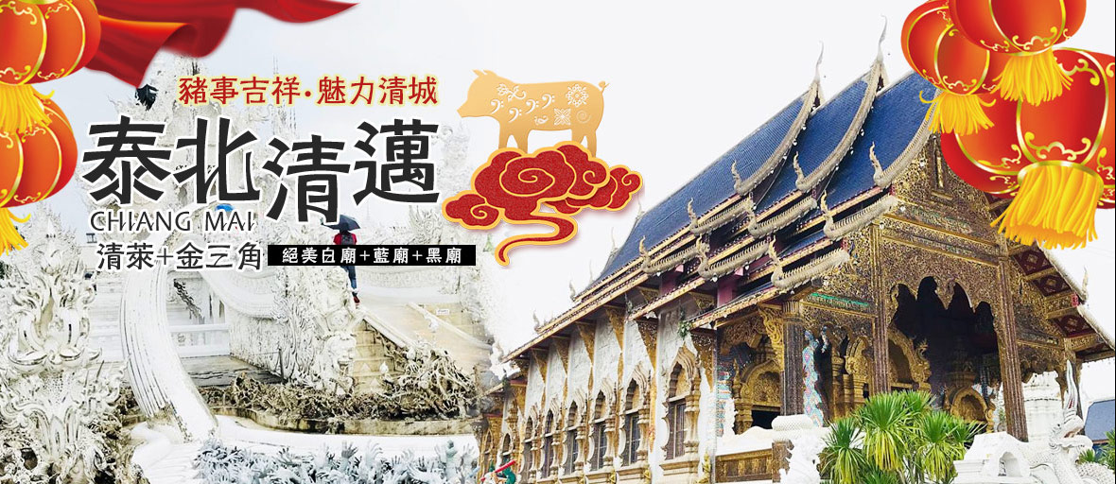
全新感受超優質清邁行程
泰國第二大都市－清邁，也是泰國史上第一個獨立國─藍納泰(Lanna Thai)王朝的首都、宗教、文化及貿易中心。因此保有了許多的文化遺產，又有「北方玫瑰」之美稱。泰北神秘優質的自然景觀魅力，以及獨特的人文、文化特質，任誰想不喜歡都難！就連巨星「鄧麗君」也對此地特別鍾愛！
【航班使用-安全舒適】
航 空 公 司 |  |  | 出發城市 | 轉停城市 | 抵達城市 | 出發時間 | 到達時間
亞洲航空FD-243 |  |  | 台北 | 直飛 | 清邁 | 02：30 | 06：10
亞洲航空FD-242 |  |  | 清邁 | 直飛 | 台北 | 21：15 | 02：00+1
 | 行程特色
【雙龍寺(含纜車)】
為素貼山上著名的佛教避暑勝地，此廟座落在海拔1053公尺的高山上，是一座由白象選址、皇室建造，充滿傳奇色彩的廟宇，又由於山路兩旁有兩隻金龍守護，所以叫雙龍寺。
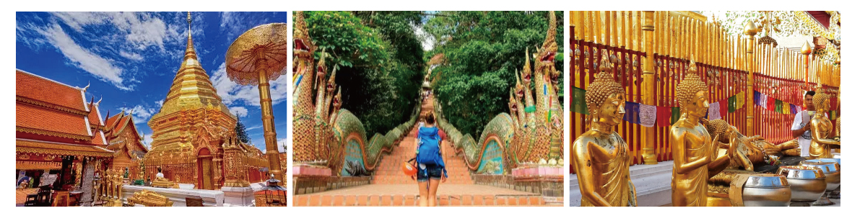
湄登叢林之旅四合一：大象表演、騎大象、竹筏遊、坐牛車
★ 騎乘大象-體驗古代皇帝騎著大象代步，在原始生態的叢林中翻山涉水，感受這刺激無比的絕妙情趣。
★ 竹筏漂流-想用不同的形式來感受清邁叢林之美，那就乘坐竹筏漂流在山川河谷間吧!此河段無激流，讓您安全的欣賞閒逸寧靜的叢林美景。
★ 牛車之旅-牛車是昔日鄉下的交通工具，就讓我們一起時光倒流，搭乘牛車漫步於村莊小徑中，探訪當地居民悠閒的生活民情。
★ 大象戶外學校秀-參觀工作人員如何幫大小象洗澡的工作的情形，並觀看他們所安排的精彩逗趣精采大象現場作畫表演，欣賞可愛大象自由隨性揮瀷表演獨創的繪畫天份。
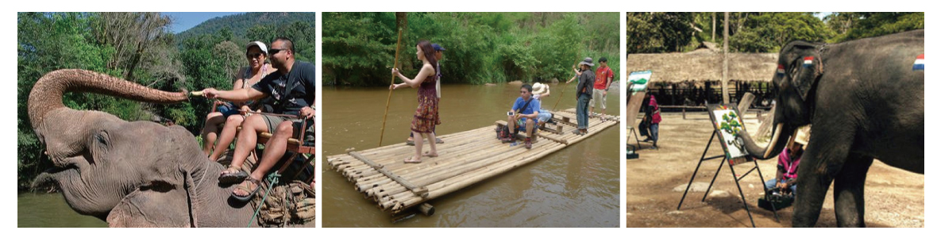
清萊少數民族村
最特別的少數民族之ㄧ-長頸族，此族人是由女子必須在脖子上套銅圈的古老傳統文化而得此名。目前此族人民日益漸少，女性族人因舊時為防止山上的野獸攻擊，所以在脖子套上銅環，且隨年紀增長，銅圈越加越高，直到結婚為止。
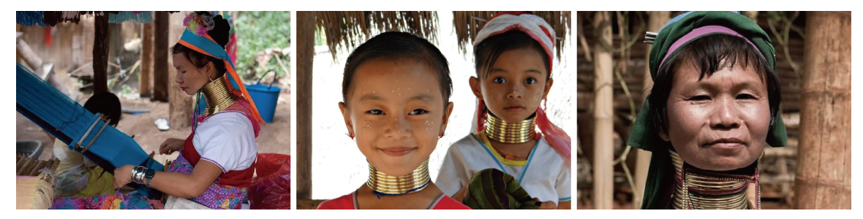
藍廟
藍廟「Wat Ban Den」清幽肅穆，整間以白色牆壁，深藍色屋頂為主體，太陽的映照下非常的美麗。藍廟原名Wat Sala Si Sri Muang，建立於1894年泰北一坐較低的山上的山洞中。1988年，時任住持 Kruba大師發起重建寺院，村民與信徒們紛紛捐款，才改造成現在以蘭納風格為主體的藍色班頓寺。
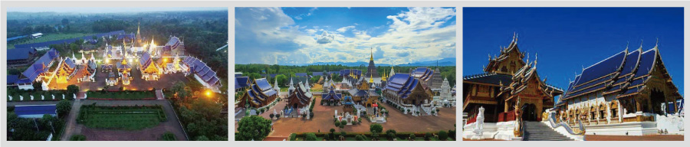
龍坤藝術廟(白廟)
泰國有名的藝術家查仁猜花費五年以上的時間，建築了獨具泰國風格的【龍坤藝術廟】，裡面的藝術精品全都是查仁猜師父及其徒弟們一雙妙手所創造出來的。
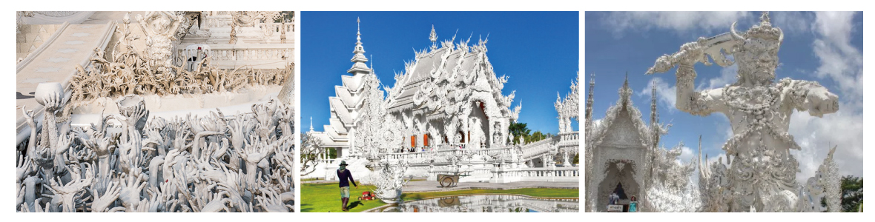
飯店資訊 | 清邁酒店

溫崔城市渡假村WINTREEE CITY RESORT http://www.wintreecityresort.com/
清邁溫崔城市度假村提供優質住宿，共有168間房間可供客人選擇，位於清邁的享受自然, 餐飲, 運動休閒，是商務和休閒旅行的熱門之選。 離市中心僅3.5 km的路程，能確保旅客快捷地前往當地的旅遊景點。 住宿位置優越讓旅客前往市區內的熱門景點變得方便快捷。
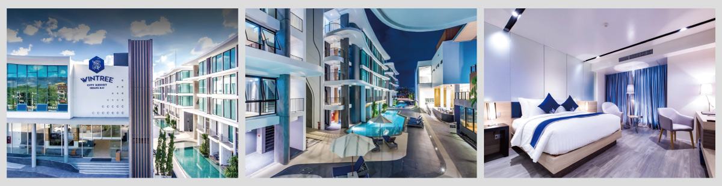
清邁假日酒店Holiday Inn ChiangMai
飯店享有湄濱河（Mae Ping River）和素帖山（Doi Suthep Mountain）的景觀，距離清邁市著名的夜市（Night Bazaar）和寺廟僅 5 分鐘車程。飯店設有 4 間餐飲場所和室外游泳池。飯店提供前往夜市（Night Bazaar）和周末步行街（Weekend Walking Streets）的免費接駁服務。
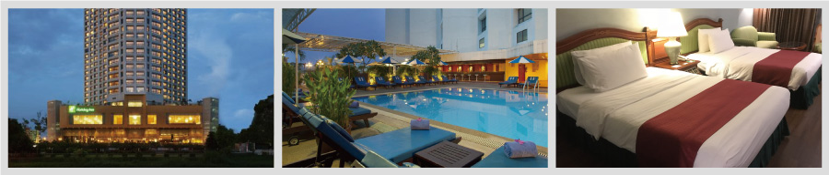
飯店資訊 | 清萊酒店

黃金鳳梨渡假村GOLDEN PINE
位於清邁的絕佳觀光, 餐飲, 購物地段，所有房型皆附免費WiFi, 每日客房清潔服務, 紀念禮品店, 24小時前台服務, 可寄放行李。飯店提供最好的環境，讓您遠離塵囂。 這家住宿離市中心不遠，僅有2.5 Km，去機場也僅需要10分鐘。 坐擁良好的自然環境，比鄰喀旋開奧百貨, Kad Rin Come Night Market, Ratika Clinic等景點。
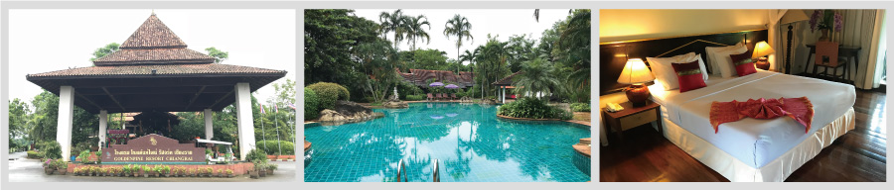
康巴塔納殖民酒店KHAM THANA
Khamthana Colonial Hotel Chiang Rai酒店距離夜市和Central Plaza Department Store百貨商場有5分鐘車程，設有游泳池和24小時前台，提供班車服務。酒店各處均覆蓋免費無線網絡連接。
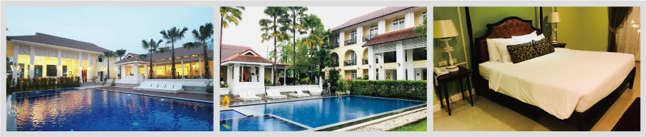
【行程說明】
第一天 | 台北清邁清萊-龍坤藝術廟-清萊: 麒麟公園SINGHA PARK(含遊園車+附贈每人一瓶水) 清萊夜市皇太后鐘燈光秀
【清邁】是泰國第二大城市，是蘭娜王朝的古都, 於1296年建都，市內風景秀麗，遍植花草，氣候涼爽，是著名的避暑勝地。有“北國玫瑰”的雅稱現仍保留大量的文化遺跡，是蘭娜藝術及建築的集中地。
【龍坤藝術廟】由泰國名藝術家–查仁猜師父,花五年多時間所建"泰國風格"的龍坤藝術廟，廟的藝術精品全都是查仁猜師父及其徒弟們所創造出來的；廟堂外觀裝飾鏡子碎片，山形窗則裝飾著Nagas(多頭蛇和幽冥世界之神祗 )、大象及傘等形狀。此廟結合傳統與現代創作的藝術塊寶，展現泰國國寶級藝術家的創意，也是此地的新地標。
【聖獅公園（Singha Park）】是泰國『聖獅牌啤酒』集團所擁有的一個以休閒、旅遊為特色的農場，面積超過3000英畝。農場的入口處有一隻5公尺高的金色聖獅（有人翻譯為麒麟），造型很可愛。週邊就是好大一大片草地，讓由遊客以不同的角度與姿勢留影。在這裡可以看到最美麗的泰北田園風光，是休閒田園遊的好去處。公園一望無垠的園區內根據地勢的高低不同分為花園、果園、茶園、養殖場、稻田、湖泊等多個不同區域。還圈養了幾隻長頸鹿和斑馬；在這裡，遊客既能欣賞到上百個品種的熱帶花卉，品嘗生態有機的水果蔬菜，也能跟園區內的各種動物嬉戲打鬧。
【清萊夜市】位於巴士總站旁，夜市也是五花八門，手工藝品、泰國美食、甜點…等，規模雖不比清邁夜市大算是五臟俱全的夜市，清萊夜市比清邁夜市更多的少數民族傳統服飾，夜市內擁有一個非常大的露天廣場，提供旅客品嘗夜市美食。
【清萊皇太后鐘】是清邁市區最醒目、最金碧輝煌的地標。設計師是泰國首席藝術家Chaloemchai Khositphiphat所設計與白廟(龍坤藝術廟)是同設計師，全部以金黃色打造的鐘塔在陽光照射下閃耀著奪目的光彩；晚上，投射燈自下而上照射在塔身之上，呈現出一種靜謐莊嚴的氣氛。每天晚上7-9點整點，這裡都會上演聲光秀，搭配“清萊之歌”的音樂背景，鐘塔會隨著燈光幻化成不同顏色。
早餐：DE CHARME 泰式餐B.180 │ 午餐：喜來樂中式餐B.200 │ 晚餐：雲園餐廳中式餐B.180
住宿酒店：TEAK GARDEN/KHAM THANA/GOLDEN PINE或同級
第二天 | 清萊黑屋藝術博物館(Baan Dum簡稱黑廟)金三角坐船遊湄公河(含上寮國島) 金三角鴉片文史館(新館) 美塞邊界(自費大其力THB1700元) 清邁泰式按摩2小時
早餐後將安排各位貴賓來一趟大自然知性之旅大家一起跟著渡假村的主人一起步行爬山，沿途可觀賞山區的美景，也會經過當地少數民族部落，一探他們平常的生活情形。隨後整李行李，準備離開這個渡假聖地。
【黑屋博物館(黑廟) 】此為當地藝術家Thawan Duchanee所設計建造的，其實它並非一般寺廟，只是其建築的外觀與寺廟相似且以黑色為主題所以簡稱為(黑廟)，其間展示各地收集而來的動物皮、骨骸，牛角，雕塑等鮮活生動的動物標本，與號稱【天堂的白廟】相比，【地獄(黑廟) 】”的規模顯然要大得多。在一片芳草地森林之中，錯落有緻的土地上，佈著多座原木結構的泰式廟宇，全數以黑色為基調。與白廟相比，黑廟更稱不上是寺廟，從某種意義上來說，它更像是一座博物館，而創造者Thawan先生設定的展覽主題是地獄及死亡。
【金三角坐船遊湄公河】順路探訪清盛古城，後繼前往泰、緬、寮三國領土相銜接的地方，以(湄公、美塞)兩河的交匯，成為自然國界。您將於此處搭乘長尾船遊覽湄公河，含上寮國島，觀看兩岸人民生活情形。
【金三角博物館(新館)】，館內收集了一些早期吸鴨片所用的器具跟照片。隨後返回清邁市。
(PS:逢週一金三角鴉片文史館新館休館，將改由鴉片博物館替代)
★【自費美塞邊界+大其力THB1,700/人】看著緬籍男人穿著紗籠，女人把東西頂在頭上行走的情形。過中緬邊境前往緬甸大其力城，將安排您搭乘當地三輪車，前往緬甸寺廟，導遊將會詳盡的為您介紹該廟的歷史，接著前往當地市集，琳瑯滿目的異國貨品，將令您流連忘返。
【泰式按摩】為泰國古代醫學文化之一，擁有四千多年歷史，源遠流長。古代泰國皇族利用它作為強身健體和治療身體勞損方法之一。泰式古法按摩，利用手指、手臂、膝部和雙腿等按摩穴位，並在肌肉和關節上按壓和伸展，令身體、精神和心靈回復平衡，促進血液循環、呼吸系統、神經系統、消化系統運作正常和肌肉皮膚新陳代謝，讓您的精神和身體保持最佳狀態。
※註1：16歲以下的小孩因骨骼仍在成長階段，為避免影響，恕不提供本項活動，亦不可轉讓他人。
早餐：酒店內用餐 │ 午餐：RIM KHONG中式餐B.180 │ 晚餐：王府泰式帝王宴+椰子每人一顆 B.350
住宿酒店：WINTREEE或BURISIRI或HOLIDAY INN或同級
第三天 | 清邁（湄登叢林之旅四合一：大象表演、騎大象、竹筏遊、坐牛車）五族部落少數民族村(長頸族) 清邁藍廟蘭娜古城(建都三王紀念像+大塔寺+水果街)
【湄登叢林之旅四合一】給各位貴賓來一趟叢林之旅四合一，首先來到【大象學校】於此參觀工作人員在訓練大小象的工作的情形並觀看他們所安排的精彩大象表演，大象現場作畫表演，欣賞可愛大象自由隨性揮瀷表演獨創的繪畫天份。隨後將您親身體驗騎大象絕妙的情趣，穿越叢林，體會古代皇帝用以代步座騎大象，品味越野情趣，此乃是人生一項難得又絕妙的回憶。接著安排各位乘坐竹筏 (每個竹筏可載 6-7個人) 來一趟難忘了竹筏遊，觀賞寧靜的山谷河川，及周圍叢林美景。接著坐牛車，牛車是昔日鄉下農家的交通工具，隨著時代的進步已早被淘汰和遺忘，但在這裡您可看到或親自享受時光倒流，體驗一下鄉間的 “牛車之旅”，您會感到格外的新奇有趣。
【五族部落少數民族村：長頸族、大耳族、阿卡族、黎蘇族、拉胡族】、其中最特殊的一族為長頸族，您可見到長頸族的風俗習慣與生活情形。此族群的族人已日益稀少，故更顯現出它們的特別，由於長頸族人古老傳統習性，小女孩七歲開始就須在脖子上套銅圈，且隨著年紀的成長銅圈越加越高，直到結婚為止。
【藍廟】觀看令人震撼的雕塑，漂亮的建築。寺廟是蘭納和緬甸風格的混合。周圍還有數不盡的建築，都是十分的精緻美麗。木製，玻璃，磚，金，鑲嵌工藝等，每一幢建築都像一個藝術品，是一個迷人的景點！這是一個非常寧靜，不擁擠的寺廟！
【遊古城】遊客坐上遊覽車可以在古城內遊覽，三王銅像古城寺廟以及商業店鋪和古城護城河以及遺址原貌，融入當地人的生活，體驗清邁蘭娜文化的集市。
早餐：酒店內用餐 │午餐：象園自助餐（門票內含）B.150 │晚餐：綠莆餐廳中式餐B.180
住宿酒店：WINTREEE或BURISIRI或HOLIDAY INN或同級
第四天 | 清邁雙龍寺(纜車)乳膠品店、珍寶苑蘭谷度假村(DIY泰式涼拌木瓜絲+園區內自由活動)
【雙龍寺】坐落於素貼山上，由蘭娜王朝第六代國王建於公元1383年，當時得到了一顆佛主舍利子，為尋找供奉地點，便將舍利子放在白象的背上，任由其尋找供奉捨地點，白象登上素貼山，走到現址趴下，就此建塔供奉舍利子，台階兩旁一雙七頭巨龍坐臥，昂首挺胸，目視前方，富有藝術價值，站在的瞭望台上還可以俯瞰清邁市的全景。
註1：雙龍寺-每逢週末及泰國假日，上山設有交通管制了，遊覽車不能上，團體必須改坐雙排車上山。
註2：如果到當地發現儀容不符規定，售票處提供沙龍租借，一次約20銖，將沙龍圍在腰間，遮住下半身即可。
【乳膠品】天然橡膠床墊和枕頭採用純天然橡膠製造而成，柔韌性強，透氣度高。散發人體產生的熱量，不吸收水分產生潮濕發霉，塵蹣不易沾染，十分適合易過敏體質。乳膠平均給身體各個部位最貼切的支撐，讓您輕鬆入眠，人體不易失衡，達到休息的最高效果。本店專為各大休閒按摩中心、飯店、家庭生產製造，兼顧高品質和易照料的特性。各位貴賓可在此盡情選購!
【珍寶苑】泰國的礦產以寶石為最多，產量約佔世界的40％，也是世界上紅寶石及藍寶石及黃寶石的主產地之一，在政府進出口珠寶免關稅的支持下，已成全世界上購買珠寶最優勢的市場國家，也成各國旅客重點旅遊必到之處，而全世界老祖宗們有致一同深信，紅寶石祈求愛情～威嚴，藍寶石祈求權力德望，黃寶石祈求正～偏財，白寶石祈求福氣又安康，希望此次的清邁之旅能讓旅客們得到所需要的運氣，才不枉此行。
【蘭谷渡假村】位於清邁的蘭谷庭園，是一個非常自然的地方，山谷、大樹、流水、瀑布，樣樣不少！不管是溪邊的桌椅上，還是大樹下的吊籃里，都很適合拍照，隨手一拍，就是一張美照，根本不用修圖！這裡只有超越星級的綠色大自然，你可以聽到山在呢喃，聽到樹在對話，整個超放鬆，可吸取更多的芬多精；亦可騎著單車，迎著微風徐徐吹來，讓您心曠神怡。
早餐：酒店內用餐 │午餐：SIRIPANNA 自助餐B.250 │
晚餐：蘭谷渡假村泰式餐+每人一顆椰子 + DIY泰式涼拌木瓜絲B.500
住宿酒店：WINTREEE或BURISIRI或HOLIDAY INN或同級
第五天 | 清邁燕窩展示中心(品嚐冰糖燕窩每人一碗) 3D幻覺藝術畫廊PARADISE 清邁最大購物商場CENTRAL FESTIVAL 台北
【燕窩展示中心】安排每位貴賓品嘗冰糖燕窩一人一碗。
【3D幻覺藝術畫廊】想要拍出讓朋友稱奇的生動有趣的照片？那就一定不要錯過清邁天堂藝術3D錯覺藝術博物館！海底世界、動物世界、遠古恐龍區、超現實主義區、古典藝術區——管內以主題劃分了區域，你可以看到分佈在6個區域的超過130幅3D畫作。可盡情發揮你的創造力，與3D畫作配合拍出有故事的照片，享受與畫作無界限的互動！
【清邁最大購物商場CENTRAL FESTIVAL】清邁最大的購物商場，2013年11月開的大型購物中心，位於清邁古城東北方5公里，是清邁最大的商場，有點像曼谷的Central World，人氣很旺。場分成兩部分，裡面有一個Central的百貨公司，女裝、男裝、童裝精品等都有；另一部分就是百貨公司以外的商場地帶。商場共有5層，地下一層是超市和一些精品小店，五層是美食廣場。商場內有許多熟悉的品牌， 如H&M、無印良品、Levis、Gloria Jean's、Haagen Dazs、Hakata Ramen、Ootoya、Optic 88、City Chain 等等。
爾後在導遊殷切的招呼下，整理行裝後專車前往國際機場，帶著滿滿的回憶，搭乘豪華客機飛返台北，結束此次難忘的泰北清邁休閒之旅。
早餐：酒店內用餐 │ 午餐：HOLIDAY GARDEN B.180 │晚餐：真寶餐廳烤鴨餐B.250
住宿：溫暖的家
備註事項
注意事項：
貼心小提醒：
1.本行程最低出團人數為16人（含）以上，15人以上將派遣領隊隨團服務。
2.未滿16歲以下小孩，無論佔床或不佔床皆不包含SPA療程及按摩。〈16歲以下小孩，因骨骼尚未建全，不可按摩，恕無法轉讓或退費〉
3.報價僅適於持台灣護照旅客，若持外國護照或途中脫隊者或團體中有跑單幫的客人，則需另外報價
4.請注意，若卡單間(例如３人報名)，第三人可選擇加床或補單人房差！單人房差NT6000元。
5.拜會團或參訪團、學生團及大學生則報價另議。
6.提醒您：泰國大多數酒店房內，均無提供吹風機的設備及不提供牙膏牙刷等私人性必需品，故薦於個人衛生等因素，請您務必打包於人行李中，自行攜帶。（泰國電壓220V，請自帶轉換器）
7. 此航班不包含來回餐食，如有需要請機上自行購買。
8.泰國是個習慣付小費的國家之一，而付小費是一種禮儀！泰國給服務費是一種禮貌，請以紙鈔為
宜〈因為泰國人認為硬幣是給乞丐的〉以下提供一些需付小費的地方，讓您參考：
泰國行程：
a.古式按摩：您可視按摩師的服務品質或專業水準而彈性給予，約泰銖50元左右。
b.SPA按摩：您可視按摩師的服務品質或專業水準而彈性給予，約泰銖50~100元左右。
c.叢林騎大象：每次付馴象師約泰銖20元。
d.馬車遊棕天：每次付馬夫約泰銖20元。
e.行李小費：一間房間一次約給行李人員泰珠20元。
f.床頭小費：一間房間〈2人〉每天約給泰銖20元。
【本行程之各項內容及價格因季節、氣候等其他因素而有所變動，請依出發前說明會資料為主，不另行通知】

※如因航空公司航班調度，導致起飛或降落時間變動，則本公司保留更餐食之權利，敬請旅客見諒。
※如貴賓為單1人報名時，若經旅行社協助配對卻無法覓得合住的同性旅客時，需另補單人房差額，差額視住宿飯店之不同由旅行社另行報價，敬請了解並見諒，謝謝。

